Ärende: Kriminalvården väljer Sepura
Vår kontaktperson: Jonas Hoke, jonas.hoke@srsab.se
Telefon kontaktperson: 054-67 05 14
Kriminalvården väljer Swedish Radio Supply
(SRSAB) och Sepura som Rakelterminalleverantör
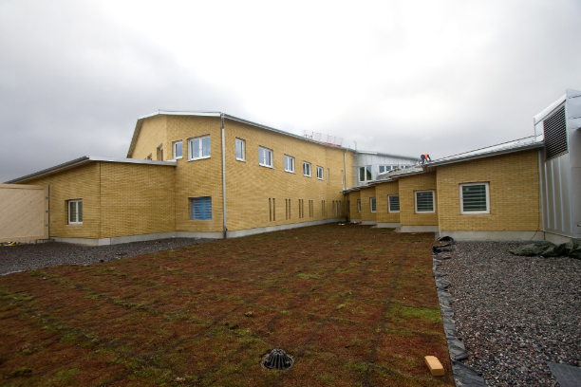
Kriminalvården har gett SRSAB förnyat förtroende att fortsätta leverera Rakelterminaler.
Kriminalvården har sedan tidigare ca två tusen Sepuraterminaler på både anstalter och häkten. Det nya avtalet innebär att Kriminalvården kan fortsätta att införa Rakel på alla anstalter och häkten i Sverige. Totalt räknar man med 4 500-5 000 terminaler när systemet är fullt implementerat.
Man kommer även att bygga upp en egen programmeringsorganisation, med Sepuras programmeringsverktyg Radio Manager, där man placerar ut programmeringsklienter på varje region. Man kan då via huvudkontoret i Norrköping ha full kontroll på vad varje terminal har för programversion och enkelt ha möjlighet att konfigurera en terminal när det behövs. Detta sparar både tid och pengar då man slipper skicka terminaler när de ska omprogrammeras.
Som handterminal har man valt Sepuras STP8000, marknadens mest robusta och pålitliga terminal. STP8000 är klassad för att tåla både vatten och stötar och har en hög uteffekt. I fordonen har man valt Sepuras senaste terminal SRG3900 med funktioner som Gateway och repeater samt högsta uteffekten 10W. Displayen i SRG3900 är marknadens absolut bästa.
"Detta är ett mycket viktigt avtal och vi kan nu fortsätta arbetet ihop med kunden att forma en kommunikationsplattform som är mycket framtidssäker” säger Jonas Hoke, Business Manager för Rakel på SRSAB.
---------------
Swedish Radio Supply AB är ett ISO-certifierat företag inriktat på radiokommunikation. Vi är generalagent för Icom i Skandinavien och distributör av Sepura i Sverige. Vi är idag den största terminalleverantören till Rakelnätet med över 25 000 utlevererade terminaler. Swedish Radio Supply AB ingår i VHF Group AS som finns representerade i Sverige, Norge, Danmark och Polen. På www.vhfgroup.com hittar du mer information om VHF Group.
---------------
Foto: Niclas Sandberg
För mer information om innehållet i den specifika pressreleasen kontakta kontaktpersonen ovan. Önskas mer bildmaterial kontakta Niclas Sund på niclas.sund@srsab.se

